梦长安合宠攻略

本篇幅为进阶篇幅。由于炼妖方式多种多样。

本篇只是简单介绍几种初级方式

宠物分为二大类

普宠 优点：金币购买，资质高

神兽 优点：神兜兜兑换，可以使用神兽进阶丹提升成长

**炼妖如何提升资质**

1：穿戴宠物装备，增加宠物资质！

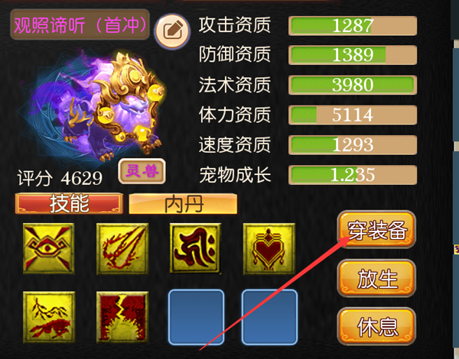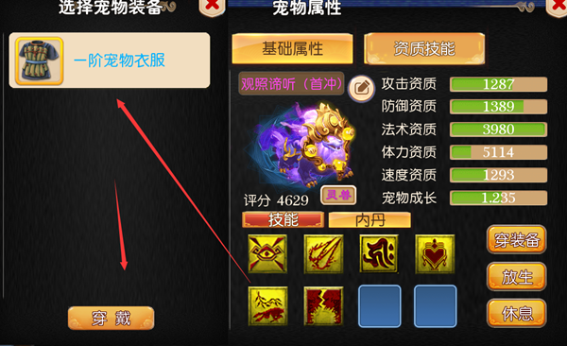

每一个宠物可以携带3件宠物装备。宠物装备分为一阶到6阶，阶段越高，资质提升也就越高。

2：神兽进阶

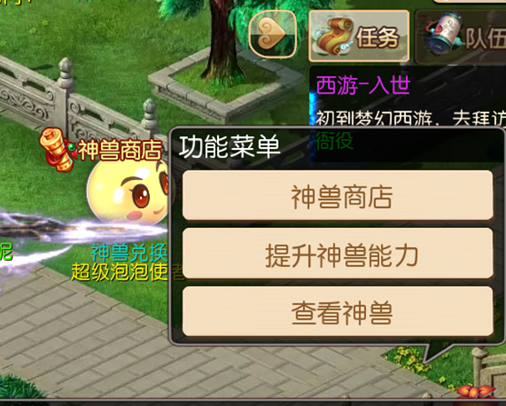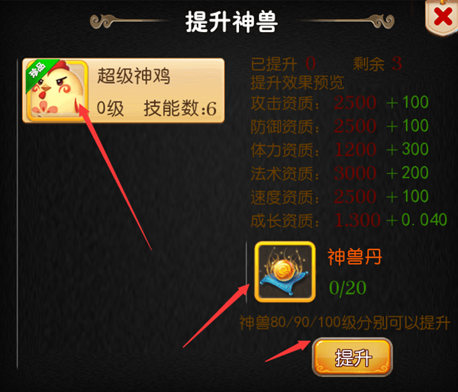神兽可以到长安城372.77超级泡泡使者点击进阶，每只神兽可以提升3次。每次都可以获得全资质和成长的提升。

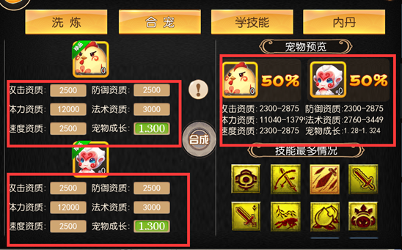炼妖需要注意的，宝宝本身的资质和成长技能。直接影响何出来的宝宝资质和成长技能和，可以在右边看到预览情况，经量使用资质和成长相近的宝宝来合成。这样可以稳定提升。

目前的方法分为三大类：

一类是使用宠物穿戴宠物装备后合成无限叠加资质，一类是使用神兽进阶，合成后可以再次进阶无限叠加，第三类就是穿了宠物装备的神兽提升后合成。高质量叠加。

主流方式：

1：普通宝宝使用宠物装备来无限提升资质，这个方法，消耗金币少。宠物装备1阶的也比较便宜，宠物装备穿戴后合成，合成后装备消失。但是可以永久增加资质！

2：变异宝宝使用宠物装备来无限提升资质，用来合成。也是使用宠物装备来提升资质。

3：神兽使用神兽进阶丹进阶无限提升资质以及成长，这个方法，稍微有点难。需要玩家使用神兽进阶三次之后开始再合成，这样的话就可以刷新提升次数从而可以再次提升。当然穿上宠物装备后再合成

4：交叉合成，使用普通宝宝或者变异宝宝先和神兽合，再使用神兽往上合。

隐藏秘密

使用幻化，增加宠物躲技能的几率

将手里的宝宝幻化为别的神兽。可以增加别的神兽的必带技能

现在是没有幻化合成展示

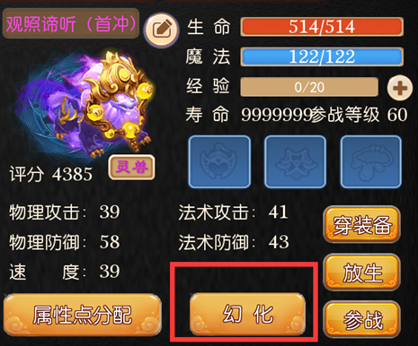

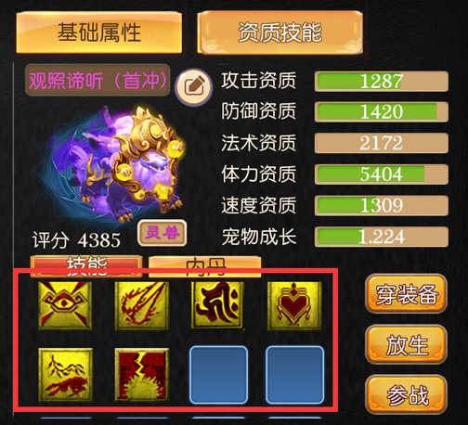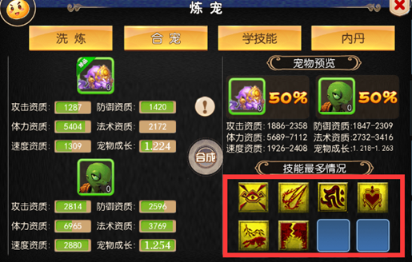

注意红色框子，没有增加技能

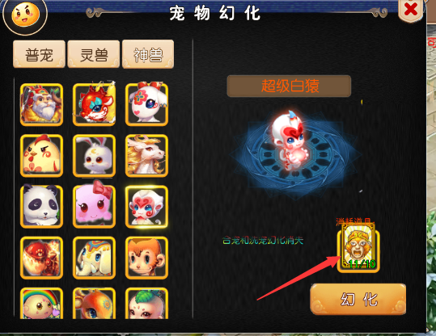

这里先把谛听随便幻化一个猴子

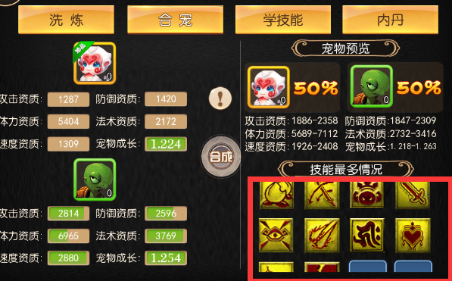

技能变多了。如果是两只都幻化。那么效果*2。你懂的。这样可以围绕宠物。利用进阶宝宝和神兽。精准走位。直接合出完美宝宝。

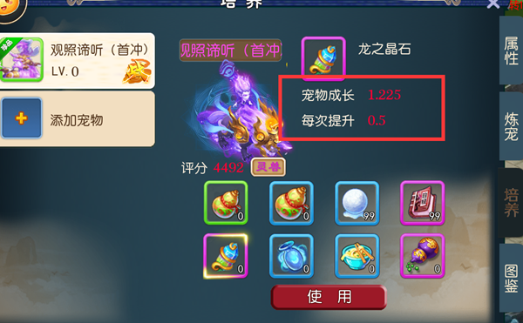使用道具龙之晶石也可以提升宝宝成长，每个龙晶可以提升0.5成长， 每只宝宝可以吃20次

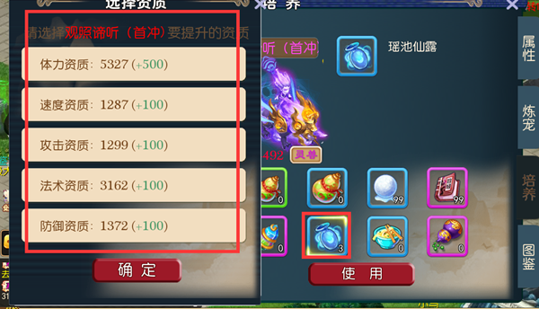使用道具瑶池仙露，可以提升超高宠物资质。每只宝宝可以吃70次

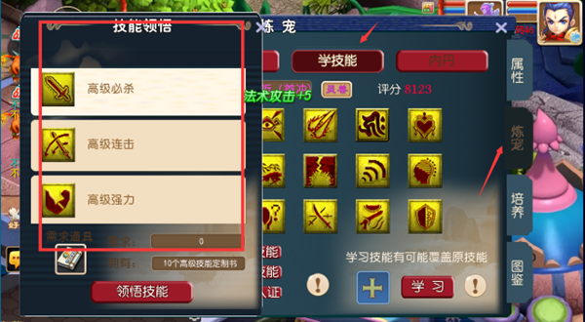

自定义打领悟自己 需要的技能书